|  |  |  |  |  |  |
| --- | --- | --- | --- | --- | --- |
| **№** | **Тема** | **Дата** | **Кол-во часов** | **Оценка** | **Подпись руководителя** |
| **2-3** | Анализ предметной области информационной системы.  Разработка desktop- приложения. | **27.02.2023** | **10** |  |  |

**Содержание работ**

Разработка базы данных.

1. Создала БД «DBEvents»
2. Создала таблицы и заполнила их данными.

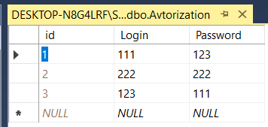

Таблица «Авторизация»

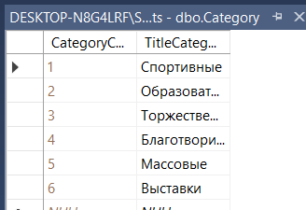

Таблица «Категории»

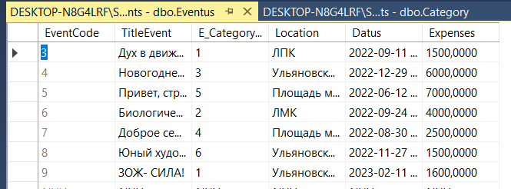

Таблица «Мероприятия»

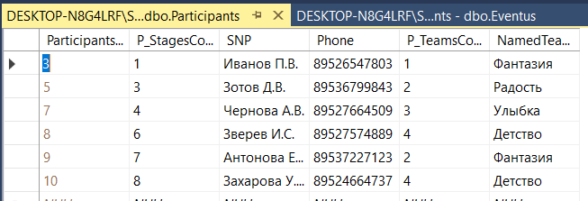

Таблица «Работники»

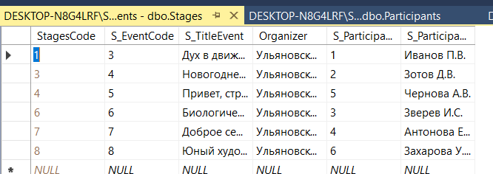

Таблица «Стадии»

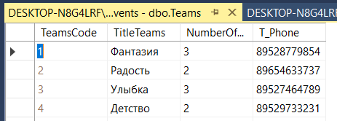

Таблица «Коллективы»

1. Создала диаграмму.

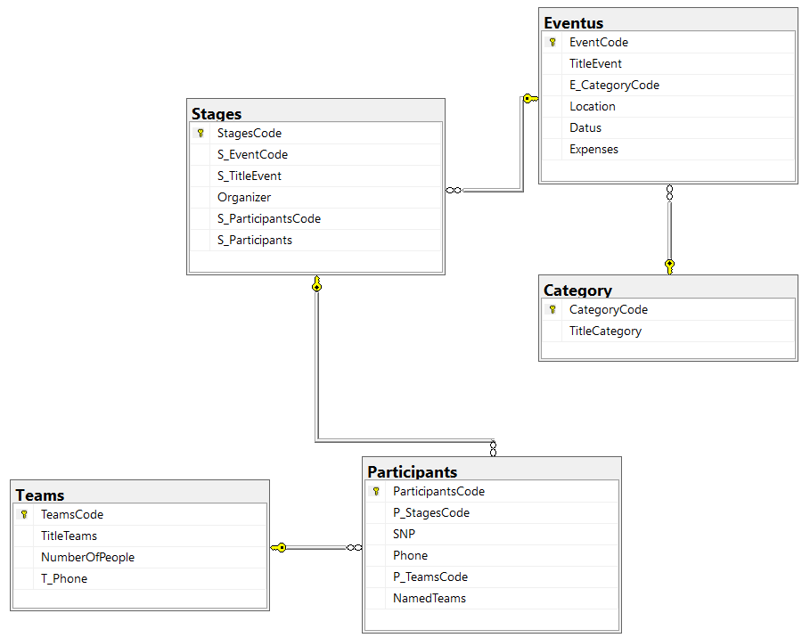

Разработка приложения.

1. Создала страницу Авторизации:

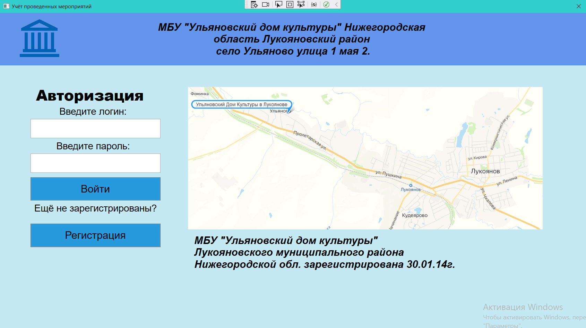

1. Страница Регистрации:

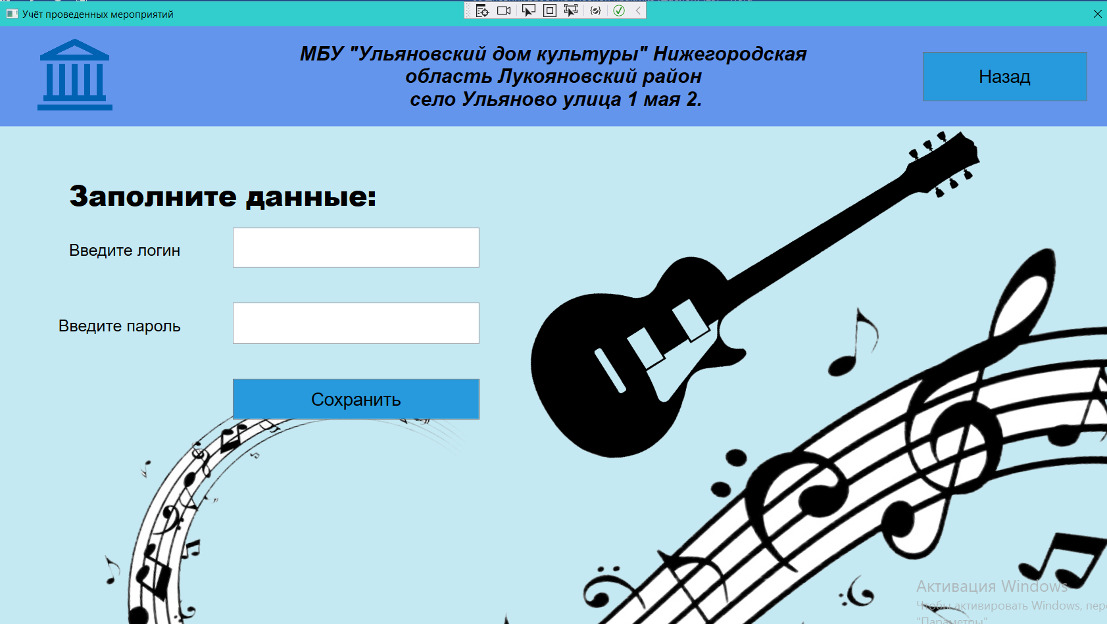

1. Страница Меню:

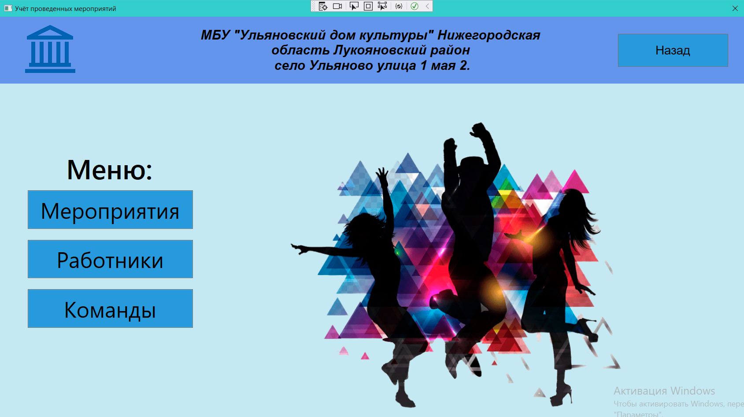

1. Страница Мероприятия:

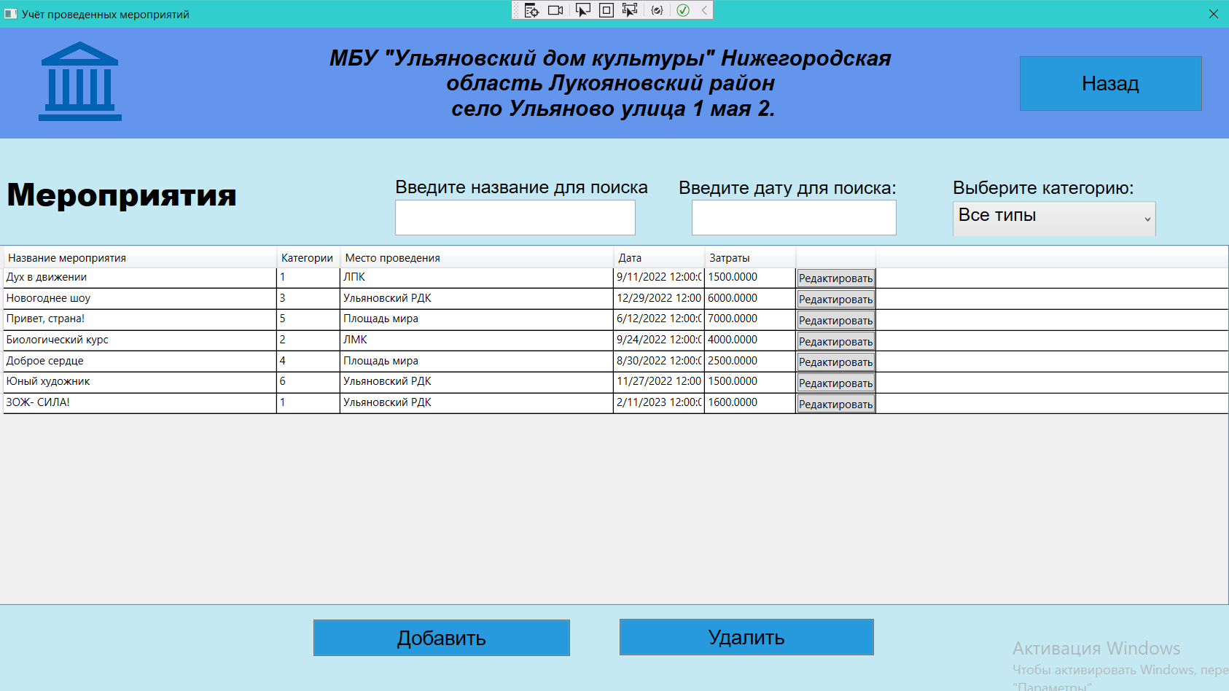

1. Страница Добавить/Редактировать:

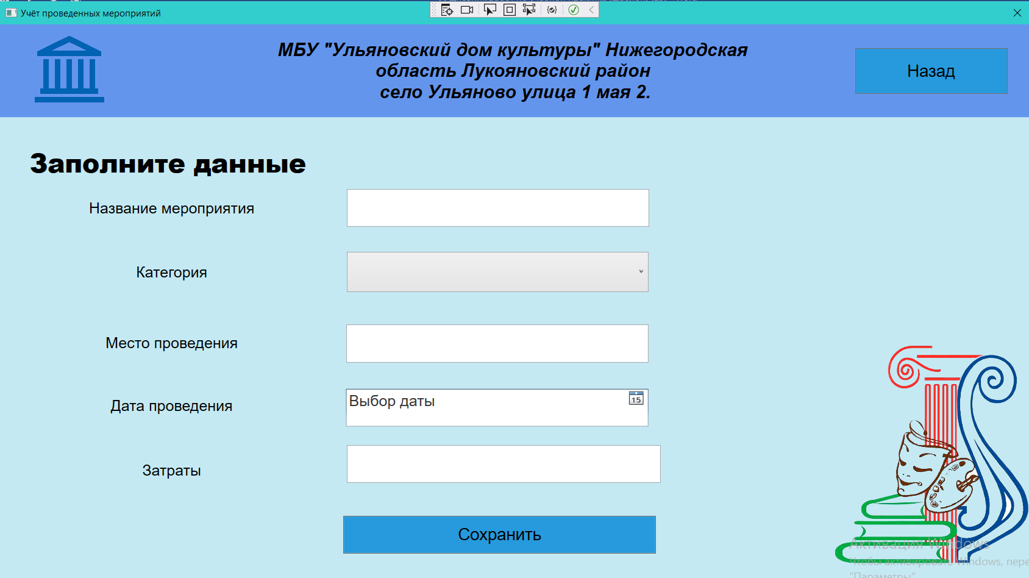

1. Добавила кнопку Удалить.
2. Разработала поля для поиска данных и фильтрации.

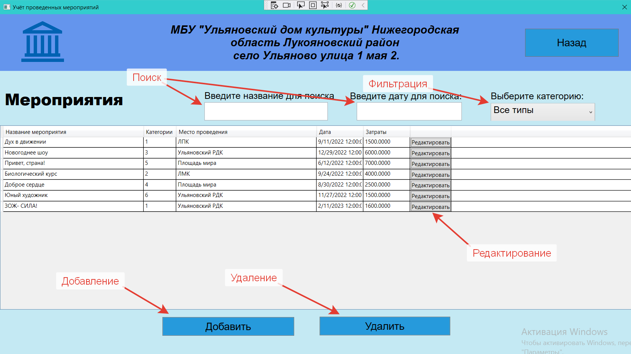

1. Аналогичным образом разработала страницы Работники и Команды.